Názov projektu: Zhodnocovanie biologicky rozložiteľného odpadu s cieľom náhrady rašeliny drevným vláknom pri výrobe substrátov v spoločnosti AGRO CS Slovakia, a.s.
Kód projektu v ITMS2014+: 310011CPY1
Cieľ projektu: Cieľom projektu je zvýšením miery zhodnocovania a recyklácie BRO prispieť k zachovaniu a ochrane ŽP a podpore efektívneho využívania zdrojov s pozitívnym dopadom na rozvoj spoločnosti žiadateľa a zlepšenie kvality ŽP regiónu Novohradu.

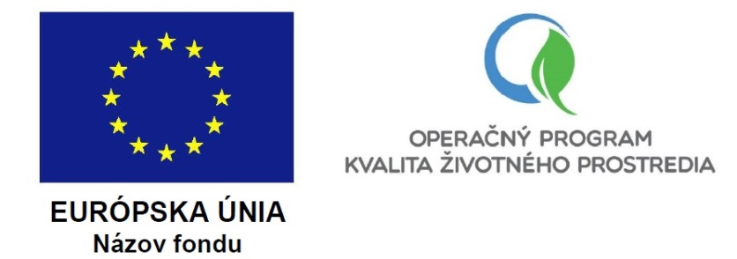
Európsky fond regionálneho rozvoja

Stručný popis predmetu projektu:

Predmetom projektu je obstaranie kolesového nakladača, technológie na výrobu drevného vlákna, rýchlobežného kladivového drviča a stavba kioskovej trafostanice a pripojenie technológie na výrobu drevného vlákna za účelom diverzifikovať svoju produkčnú činnosť, keďže výroba bude zameraná na produkciu drevného vlákna ako náhrady rašeliny používanej v hnojivách.

Realizáciou projektu budú dosiahnuté nasledovné hodnoty merateľných ukazovateľov:

- P0083 – Množstvo recyklovaných nie nebezpečných odpadov – 10 000 t/rok
- P0703 – Zvýšená kapacita pre zhodnocovanie odpadov – 10 000 t/rok
- P0704 – Zvýšená kapacita recyklácie odpadu – 10 000 t/rok

Zazmluvnená výška NFP: 916 697,42 EUR

www.op-kzp.sk www.sazp.sk www.agrocs.sk
www.partnerskadohoda.gov.sk

Projekt je spolufinancovaný Európskou úniou

